Использование Энергетической инфракрасной лампы
для профилактики вредных воздействий окружающей среды

С наступлением жаркой летней погоды, люди предпочитают оставаться в закрытых помещениях, чтобы наслаждаться охлаждённым кондиционерами воздухом. Но такой воздух снижает наш метаболизм, циркуляцию крови и метаболические процессы в нашем теле замедляются. Это ведёт к развитию многих заболеваний. Появляются головные боли, замедляется микроциркуляция в поверхностных тканях, нарушается обмен веществ, появляется раздражение и покраснение глаз, чихание, и сухой кашель.
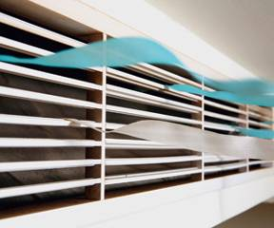
А зимой, если мы достаточно долго находимся под действием низкой температуры, происходит стойкий спазм капилляров, снижается эластичность и подвижность мышц и суставов, замедляется метаболизм и активность пищеварения. Все это пагубно влияет на сердечнососудистую систему и систему снабжения организма энергией.

Если люди находятся в сидячем положении продолжительное время и не двигаются, мышцы ног теряют возможность нормально сокращаться.
При этом происходит передавливание глубоких вен и происходит не только застой, но и даже обратный ток крови по венам. Если такая ситуация происходит в течение длительного времени, циркуляция крови и метаболизм еще больше ухудшаются, что ведёт к нарушению питания тканей ног, мышц и кожных покровов.
Нарушается иннервация (связь органов и тканей с центральной нервной системой при помощи нервов), терморегуляция и система кровоснабжения суставов. Суставы не обладают достаточным мышечным или жировым покровом, чтобы стабильно поддерживать свою температуру. Из-за длительного воздействия потоками холодного воздуха на суставы может возникать чувство скованности и болезненности.
Как же мы можем избежать таких последствий, вызываемых кондиционированием воздуха, воздействием холодной температуры и сидячим образом жизни?
Используйте Энергетическую инфракрасную лампу ежедневно с целью улучшения метаболизма, и Вы легко справитесь со всеми перечисленными факторами.

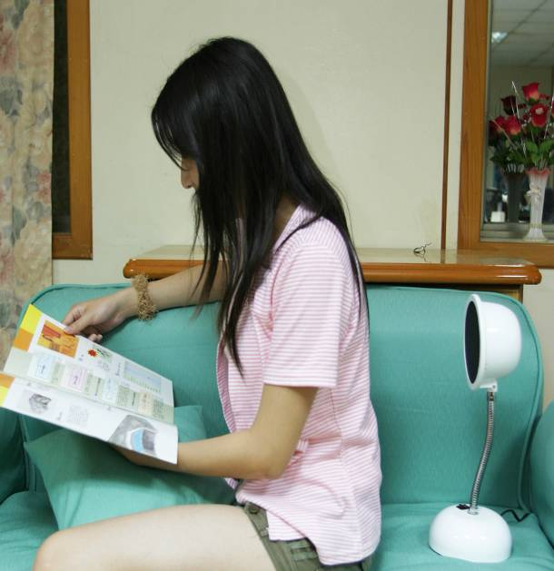
Направьте излучатель на зону точки Ming Men в области крестца
Метаболизм нашего организма похож на конвейер. Если в каком-то участке нашего тела происходит сбой энергетического конвейера, то в этом участке тела происходит повреждение. Если Вы хотите избежать заболевания или процессов ускоренного старения, Вам необходимо поддерживать Ваш метаболизм на нормальном уровне.

Используйте Энергетическую инфракрасную лампу на отдельные участки тела. Терминальные участки капилляров подвергаются спазму в результате воздействия холодного кондиционированного воздуха. В результате те части тела, которые снабжаются кровью пораженными зонами капиллярного русла, не получают адекватное количество кислорода и питательных веществ, быстро подвергаются процессам старения и деградации. Направьте Энергетическую инфракрасную лампу на эти участки тела и затормозите процессы старения, запустите вновь процессы метаболизма и, в том числе, синтеза коллагена.

